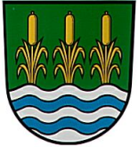
OBEC JEZERNICE Obecní úřad
IČ: 70040915 e-mail: podatelna@jezernice.cz
751 31 Jezernice 206 tel: 581 771 750
BÚ: 164392178/0300 ČSOB, a. s.
ID DS: i6kbive web: www.jezernice.cz

V Jezernici 27. 5. 2016

INFORMACE O UZAVŘENÍ VEŘEJNOPRÁVNÍ SMLOUVY

Obec Jezernice uzavřela veřejnoprávní smlouvu o zabezpečení výkonu přenesené působnosti v oblasti speciálního stavebního úřadu ve věcech místních komunikací s městem Lipník nad Bečvou.
Předmětem této veřejnoprávní smlouvy je zabezpečení výkonu přenesené působnosti v oblasti speciálního stavebního úřadu ve věcech místních komunikací na území obce Jezernice příslušnými orgány města Lipník nad Bečvou a to namísto orgánů obce Jezernice, v rozsahu vymezeném touto smlouvou.
V souladu s ustanovením § 63 odst. 1 a § 66c zákona č. 128/200 Sb., o obcích (obecní zřízení), ve znění pozdějších předpisů (dále jen „zákon o obcích“) a části páté (§ 159 až § 170) zákona č. 500/2004 Sb., správní řád, ve znění pozdějších předpisů, budou orgány města Lipník nad Bečvou vykonávat namísto orgánů obce Jezernice v jejím správním obvodu veškerou přenesenou působnost související s výkonem státní správy v oblasti speciálního stavebního úřadu ve věcech místních komunikací, vyplývajících z ustanovení § 16 odst. 1 ve spojení s ustanovením § 40 odst. 5 písm. b) zákona č. 13/1997 Sb., o pozemních komunikacích, ve znění zákona č. 268/2015 Sb., ze dne 15. září 2015, kterým se mění zákon č. 13/1997 Sb., o pozemních komunikacích, ve znění pozdějších předpisů, zákon č. 361/2000 Sb., o provozu na pozemních komunikacích a o změnách některých zákonů (zákon o silničním provozu), ve znění pozdějších předpisů a další související zákony.

Na základě této smlouvy budou orgány města Lipník nad Bečvou místně příslušným speciálním stavebním úřadem ve věcech místních komunikací pro správní obvod obce Jezernice.

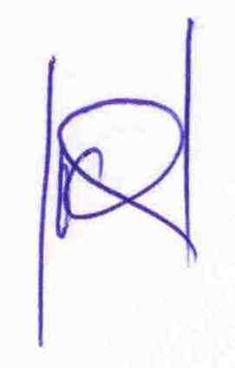
Tato smlouva je uzavřena na dobu neurčitou.

Ing. Pavla Jochcová
starostka
Vyvěšeno: 27. 5. 2016

